Как организовать работу в колодце

Работы в колодцах, камерах, резервуарах и канализационных коллекторах являются работами повышенной опасности, поэтому их выполняют по наряду-допуску. Их выдают работники, назначенные приказом руководителя, например, руководители подразделений. Перечень ответственных за безопасное проведение работ по наряду-допуску составляет главный инженер. Указанные в перечне лица должны проходить обучение и проверку знаний по охране труда в обучающих организациях.
Работу бригады на месте контролируют производитель работ и допускающий. Их функции может совмещать один сотрудник — ответственный исполнитель работ, его назначают из числа руководителей и специалистов с подходящей подготовкой. Ответственным исполнителем работ можно назначить мастера или инженера.
Выдающий наряд-допуск проводит целевой инструктаж с ответственным исполнителем работ. Меры безопасности, которые нужно выполнять при подготовке и производстве работ обозначают в наряде-допуске. При необходимости ответственные работники согласовывают с уполномоченными службами период прекращения движения транспорта в зоне работ. После организационных мероприятий ответственный исполнитель работ вместе с бригадой подготавливают место работы.
Перед выполнением работ в колодце необходимо огородить место работы. Зона для работ должна быть достаточной для складирования оборудования, инвентаря и расходных материалов. У бригады должна быть аптечка для оказания первой помощи. Для ограждений используют переносные конструкции с красно-белой разметкой. В темное время суток дополнительно применяют сигнальные фонари красного цвета. Если место работ расположено на проезжей части, дополнительно устанавливают знак направления движения транспорта.

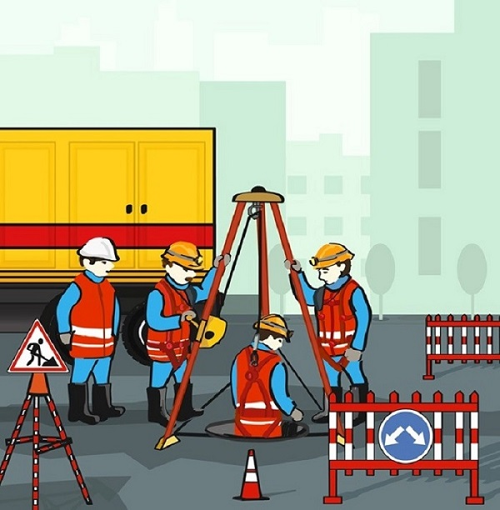
Рисунок 1. Спуск в колодец с помощью трипода
Сумка с противогазом (на каждом исполнителе), каска с фонариком (на каждом исполнителе), спасательная привязь (на каждом исполнителе), сигнальный жилет (на каждом исполнителе), газосигнализатор в кармане (у каждого исполнителя), ответственный исполнитель работ, ограждения, знак «Объезд препятствия справа или слева», знак «Дорожные работы», трипод, лебедка.
В белой каске – ответственный исполнитель работ, в желтых – исполнители работ (члены бригады).
Знак «Дорожные работы» устанавливают на расстоянии 10–15 м до места проведения работ.
Перед тем как допустить бригаду к работам в колодцах, ответственный исполнитель работ проверяет предусмотренные нарядом-допуском мероприятия по подготовке места работы и проводит целевой инструктаж с бригадой. Члены бригады ставят подписи в журнале регистрации инструктажа и в наряде-допуске.
Открывать крышку колодца и спускаться в него можно только с разрешения ответственного исполнителя работ. Нельзя открывать крышку колодца руками. Их открывают искробезопасным инструментом, при этом избегают ударов крышки о горловину люка. Если используют инструмент из стали, то перед использованием его смазывают. Когда зимой требуется снять примерзшую крышку колодца, то для ее обогрева применяют кипяток или горячий песок.
Перед началом работы в колодце ответственный исполнитель работ при помощи газоанализатора проверяет наличие и уровень опасных газов. Нельзя определять наличие газа по запаху или при помощи горения. Для удаления газов следует проветрить колодец естественным путем, нагнетанием воздуха вентилятором или заполнением водой с последующей откачкой. После удаления газа и замера уровня загазованности ответственный исполнитель принимает решение о начале работ, при этом уровень загазованности проверяют каждый час. В процессе работы нужно проводить постоянный контроль за воздушной средой с помощью газоанализатора, даже если изначально в колодце опасный газ не обнаружили. Перед спуском в колодец необходимо проверить прочность ходовых скоб с помощью штанги.

Важно
Запрещается отвлекать работников бригад для выполнения других работ до тех пор, пока работающие не выйдут на поверхность (п. 5.2.4 Правил № 61)
После допуска бригады к работе ответственный исполнитель следит за безопасным ведением работ. Бригада, которая выполняет работы в колодце, должна состоять не менее чем из трех человек (п. 5.1.4 Межотраслевых правил по охране труда при эксплуатации водопроводно-канализационного хозяйства, утв. постановлением Минтруда России от 16.08.2002 № 61, далее – Правила № 61). Один из членов бригады выполняет работы в колодце, второй на поверхности с помощью страховочных средств обеспечивает его безопасность и наблюдает за ним. Третий член бригады также работает на поверхности и подает необходимые инструменты, материалы, контролирует уровень загазованности, наблюдает за движением транспорта и т. п. Если в колодец спускаются несколько работников, каждого из них должен страховать отдельный работник на поверхности.

Случай из практики. Бригада из двух человек выполняла работы по установке гидранта в водопроводном колодце на территории рынка «Кунцево-2» в Москве. Бригада не установила ограждения для места проведения работ. Работник, который выполнял работы в колодце, упал. Страхующий его работник спустился в колодец, чтобы помочь выйти на поверхность первому работнику. В результате от недостатка воздуха оба работника потеряли сознание. Работы были организованы с грубыми нарушениями правил, в том числе отсутствовал контроль со стороны должностных лиц. Поэтому МЧС вызвали поздно и жизни работников не удалось спасти.

Что делать, если что-то пошло не так
При выполнении работы в емкостных сооружениях работник руководствуется ППР и технологическими картами. В случае возникновения нештатной ситуации работник должен выйти на поверхность и сообщить об этом ответственному исполнителю работ.
Если работник почувствует себя плохо внутри колодца, он подает условный сигнал с помощью страховочного каната, который должен быть надежно закреплен и не иметь провисов. После чего наблюдающие обязаны немедленно эвакуировать работника из колодца (п. 18.15 ПОТ РО 14000-005-98). Если наблюдающие заметят, что работнику стало плохо или он потерял сознание, они помогают пострадавшему выйти на поверхность. При этом наблюдающие не спускаются в колодец, а поднимают работника с помощью страховочного каната. Если на поверхности работнику не станет лучше, вызывают врача и сообщают о происшествии ответственному руководителю работ.
Если невозможно вытащить работника с помощью страховочного каната, один из наблюдающих работников надевает противогаз, прикрепляет к поясу страховочный канат, спускается в колодец и поднимает пострадавшего на поверхность (п. 18.19 ПОТ РО 14000-005-98).
Перед тем как возобновить работу в колодце, повторно проверяют содержание газа, устраивают дополнительную вентиляцию и проверяют состояние воздуха. Возобновлять работу можно только с разрешения ответственного исполнителя работ.
Если на объектах водопроводно-канализационного хозяйства возникают условия, которые могут угрожать жизни и здоровью работников, работы в этих местах необходимо прекратить. Например, если существует опасность обвала строительных конструкций, стенок траншей, котлованов, затопления, выделения вредных газов и пр. Ответственный исполнитель работ должен вывести работников из опасной зоны и сообщить о случившемся руководителю, который выдал наряд-допуск. Работы возобновляют только после устранения аварийных факторов, при этом решение о продолжении работ принимает выдающий наряд-допуск.

Какие средства защиты выдать для работы в колодце
При выдаче работникам СИЗ работодатель использует типовые нормы по его виду деятельности. Но при эксплуатации водопроводных и канализационных сетей на работников могут воздействовать опасные и вредные производственные факторы, которые необходимо учитывать при организации и проведении работ. К таким факторам относятся падающие предметы и инструменты, образование взрывоопасных смесей газов, недостаточная освещенность рабочей зоны, газообразные вещества вредного воздействия, горючие примеси, которые попали в сточные воды, растворенные газообразные вещества, которые образуют в колодцах взрывоопасные смеси, а также патогенные микроорганизмы в сточных и природных водах. Поэтому, кроме средств защиты по типовым нормам, при эксплуатации водопроводно-канализационного хозяйства предусматривают обязательное применение дополнительных средств защиты, приспособлений и приборов в соответствии с Межотраслевыми правилами по охране труда.
Обратите внимание
Нельзя чистить специальную одежду растворителями, бензином, керосином или эмульсией (п. 2.7.13 Правил № 61)

Применение конкретных СИЗ, инструмента, оборудования указывают в наряде-допуске на проведение работ повышенной опасности. Средства индивидуальной защиты, подручные средства и инструменты должны периодически проходить проверку в специализированных организациях в испытательных лабораториях. Порядок и сроки проверки указывают в технической документации на СИЗ.
Дополнительно перед началом работы СИЗ, подручные средства и инструменты проверяет ответственный исполнитель работ. При наружном осмотре спасательной привязи проверяют повреждения поясной ленты, плечевых лямок, ремней для застегивания. Если при осмотре обнаружится надрыв или порез, то независимо от их величины применять такую привязь нельзя. Также проверяют исправность пряжек, отсутствие шайб на заклепках и повреждений материала заклепками. При наружном осмотре страхующего каната перед каждым применением проверяют его влажность и наличие обрывов нити. Влажный канат использовать нельзя, его нужно просушить.
Каждый работник должен надевать защитную каску и сигнальный жилет. При работах в колодцах используют спасательные привязи, которые прошли испытания на прочность, со страховочным канатом, длина которого должна быть не менее чем на 2 м больше расстояния от поверхности земли до наиболее удаленного рабочего места в колодце. Для определения уровня загазованности используют газоанализаторы и газосигнализаторы, устраняют недопустимый уровень с помощью вентиляторов с механическим или ручным приводом. Для защиты от отравления работники используют кислородные изолирующие или шланговые противогазы с длиной шланга на 2 м больше глубины колодца. Использовать фильтрующие противогазы при работе в колодцах запрещено.
Если в колодце обнаружили газ, а удалить его невозможно или он продолжает поступать, работник может спускаться в колодец только в шланговом противогазе. Шланг должен выходить на поверхность колодца. При этом работать в подземном сооружении в противогазе разрешено не более 10 минут, после чего члены бригады меняются местами (п. 5.2.9 Правил № 61). Противогазы проверяют на герметичность перед выполнением каждой газоопасной работы. Для этого надевают противогаз, и конец гофрированной трубы плотно зажимают рукой. Если воздух поступает — противогаз использовать нельзя.

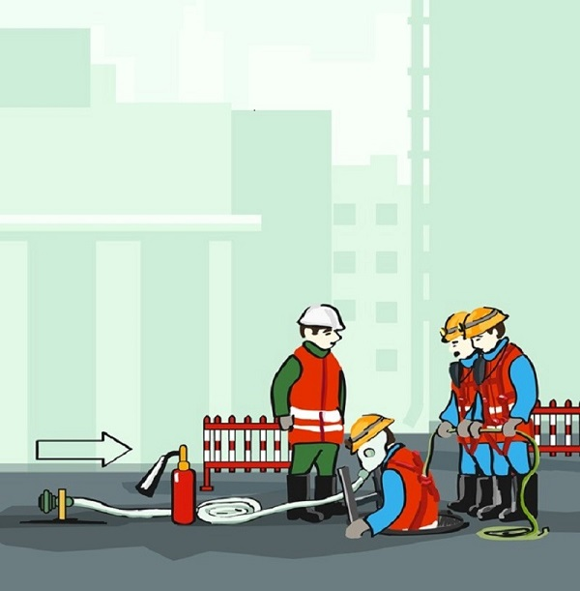

Рисунок 2. Спуск в загазованный колодец
Спасательная привязь (на каждом исполнителе), каска с фонариком (на каждом исполнителе), газосигнализатор в кармане (у каждого исполнителя), сигнальный жилет (на каждом исполнителе), сумка с противогазом (на каждом исполнителе), ответственный исполнитель работ, направление ветра (стрелка), шланг надежно закрепляют с наветренной стороны, шланговый противогаз, длина шланга на 2 м больше глубины колодца, исполнитель работает в колодце не более 10 минут, огнетушитель.
В белой каске – ответственный исполнитель работ; в желтых – исполнители работ (члены бригады).
Работники, которые выполняют газоопасную работу в колодцах, должны быть в обуви без стальных подковок и гвоздей. Для работы в темноте используют аккумуляторные фонари. При ремонтных работах в колодцах, где могут скапливаться взрывоопасные газы, для освещения используют переносные взрывозащищенные светильники. Для открытия крышек люков работникам выдают крючки и ломы, для открытия задвижек в колодцах — штанги-ключи и штанги-вилки. Если в колодце нет ходовых скоб, работники используют переносные лестницы, которые нужно систематически проверять и проводить испытания. По результатам проверки на лестнице делают отметку в виде штампа или бирки, на которой указывают срок последующего испытания. Ответственный исполнитель работ проверяет бирку перед каждым использованием лестницы. Для организации рабочего места применяют защитные ограждения и переносные знаки безопасности.
Случай из практики. В Московской области при ремонте очистного сооружения погибла бригада из 3 человек. О наличии газа в колодце рабочие сообщили ответственному руководителю, однако он не принял должных мер и не приостановил работы. В результате работники погибли от удушья. В ходе расследования несчастного случая установили, что из всех предусмотренных СИЗ слесарям выдали только резиновые сапоги и защитные костюмы.
Если сотрудники выполняют в колодце работы с риском поражения электрическим током, то необходимо дополнительно использовать изолирующую подставку и диэлектрические средства индивидуальной защиты: перчатки, галоши, коврик, боты. Испытания средств защиты от поражения электрическим током проводят в лаборатории.
Так как работники выполняют работу, связанную с загрязнением, им нужно выдавать смывающие и обезвреживающие средства (ч. 2 ст. 221 ТК РФ).

Кого можно допустить к работе

К работникам, которые обслуживают водопроводно-канализационное хозяйство, предъявляют дополнительные требования с учетом характера работ. Учитывают физиологические, психофизиологические, психологические и, в отдельных случаях, антропометрические особенности работника. К работам в колодцах не допускают сотрудников моложе 18 лет.
Женщина не может работать слесарем-сантехником по ремонту канализационной сети, так как данная профессия входит в перечень тяжелых работ и работ с вредными или опасными условиями труда, при выполнении которых запрещается применение труда женщин (постановление Правительства Российской Федерации от 25.02.2000 № 162).
Работникам, эксплуатирующим водопроводно-канализационное хозяйство, необходимо иметь профессиональную подготовку согласно характеру выполняемых работ (ст. 65 ТК РФ). Например, среднее профессиональное образование, подтвержденное дипломом о присвоении квалификации слесаря-ремонтника или электрогазосварщика. Требования к уровню квалификации устанавливают внутри организации исходя из особенностей производства и указывают в должностной инструкции.
Для того чтобы допустить сотрудника до работы в колодце, его нужно направить на психиатрическое освидетельствование и на предварительный медицинский осмотр. Кроме того, работники, обслуживающие водопроводно-канализационные сети, обязаны сделать профилактические прививки (постановление Правительства Российской Федерации от 15.07.1999 № 825«Об утверждении перечня работ, выполнение которых связано с высоким риском заболевания инфекционными болезнями и требует обязательного проведения профилактических прививок»).

Чему обучить работников
К работам в колодцах допускают работников, которые прошли инструктажи, стажировку и обучение с проверкой знаний по охране труда. В программу обучения обязательно должны входить приемы оказания первой помощи при несчастных случаях. Ответственных работников за инструктажи и обучение руководитель организации назначает приказом. Ответственные работники проходят обучение и проверку знаний по охране труда в специализированной обучающей организации (п. 2.3.2 Порядка обучения по охране труда и проверки знаний требований охраны труда работников организации, утв. постановлением Минтруда России, Минобразования России от 13.01.2003 № 1/29; далее — Порядок № 1/29).
Работы в колодцах относят к работам на высоте в ограниченном пространстве (п. 293 Правил по охране труда при работе на высоте, утв. приказом Минтруда России от 28.03.2014 № 155н, далее — Правила № 155н). Поэтому работников допускают к работе после обучения безопасным методам и приемам выполнения работ на высоте. Работники, которые выполняют работы в составе бригады, должны иметь удостоверение о присвоении им 1-й группы по безопасности работы на высоте. Ответственный исполнитель работ должен получить удостоверение о присвоении 2-й группы, а выдавать наряд-допуск может работник с 3-й группой (п. 11 Правил № 155н).
Служба охраны труда проводит вводные инструктажи при поступлении сотрудников на работу. Непосредственный руководитель проводит первичный инструктаж на рабочем месте по утвержденной программе. Так как к работам предъявляют повышенные требования безопасности, повторный инструктаж проводят не реже, чем один раз в три месяца. Во время инструктажа необходимо проводить профилактические противоаварийные тренировки и занятия по применению средств индивидуальной защиты (п. 3.30 Правил № 61).
Внеплановый инструктаж проводят, если изменились факторы, которые влияют на безопасность труда работников. Например, при изменении правил по охране труда, замене или модернизации приспособлений и инструментов. Также внеплановый инструктаж проводят, если перерыв в работе составляет более 30 календарных дней (п. 3.13 Правил № 61). При получении наряда-допуска работникам проводят целевой инструктаж. Все виды инструктажей регистрируют в журналах, а после проведения целевого инструктажа работники дополнительно ставят подпись в наряде-допуске на производство работ (п. 2.1.3 Порядка № 1/29).
Случай из практики. На строительной площадке в Москве бригада из шести человек выполняла работы по подключению в коллекторе новых канализационных сетей. Весь состав бригады находился в колодцах и коллекторе, поэтому страхующие и наблюдающие не сменили работников, находящихся в коллекторе. В результате пять человек отравились метаном и погибли. Причиной неправильных действий работников было отсутствие необходимого обучения по охране труда. Сотрудники не знали, как правильно выполнять работу по устранению неисправностей в канализационной сети, а контроль со стороны должностных лиц отсутствовал.
После инструктажа на рабочем месте сотрудники, которые выполняют работы в колодце, проходят стажировку продолжительностью не менее двух недель. Программу обучения разрабатывают с учетом вида работ, используемого оборудования и действующих правил по охране труда.
После всего курса обучения работники проходят проверку знаний по охране труда в комиссии организации. По результатам проверки знаний оформляют протокол, и работникам выдают удостоверения. Проверку знаний по охране труда проводят ежегодно (п. 3.32 Правил № 61).

Как оборудовать учебный полигон

Чтобы у работников сформировались навыки безопасной работы, в каждой организации, которая эксплуатирует водопроводно-канализационное хозяйство, создают учебно-тренировочные полигоны (п. 1.1 приложения 3 к Правилам № 61).
На полигоне проводят инструктажи и практическое обучение по безопасным условиям труда работников и специалистов, а также обучение по оказанию первой помощи при несчастных случаях. После обучения на полигоне проводят проверку знаний и практических навыков по выполнению требований охраны труда.
Тренировочные занятия проводят по программе, которую утверждает руководитель организации. Обучать работников могут специалисты, которые прошли обучение и проверку знаний по охране труда и у которых есть соответствующие удостоверения.
Учебные группы комплектуют по специальностям. Примерная программа практического обучения работников по безопасным условиям труда на объектах водоснабжения и канализации есть в приложении 3.2 к Правилам № 61. Отметку о проведенных занятиях ставят в журнале учета тренировочных занятий на учебно-тренировочном полигоне.
Учебный полигон создают на огражденной площадке размером от 12 × 10 метров. На площадке создают имитацию проезжей части автодороги.
В зоне дорожной разметки сооружают два колодца глубиной не меньше 3 метров: один — водопроводный, второй — канализационный. Колодцы оборудуют ходовыми рифлеными скобами и деревянными или металлическими переносными лестницами.
На полигоне размещают (п. 2.3 приложения 3 к Правилам № 61):
· устройства для испытания предохранительных поясов, страховочных канатов, спасательных веревок и переносных лестниц;
· стенды с документацией и наглядными пособиями по охране труда, заполненные наряды-допуски на выполнение работ повышенной опасности);
· макет колодца для наблюдения за практическими действиями работников;
· участок траншеи размером 1,5 × 2 метра, глубиной 2,5 метра с комплектом креплений и трубопроводом;
· манекен весом 85 кг для имитации пострадавшего;
· грузы для испытания переносных лестниц, стремянок, предохранительных поясов и спасательных веревок;
· инструмент: крючки для открывания люков колодцев, штанги-вилки для открывания задвижек в колодце, штанги для проверки прочности скоб в колодцах, ломы;
· дорожные переносные знаки;
· защитные ограждения;
· средства индивидуальной защиты: предохранительные пояса, страховочные канаты, спасательные веревки, жилеты оранжевого цвета со светоотражающей полосой, каски, противогазы и др.;
· газоанализаторы, газосигнализаторы, аккумуляторные фонари, вентиляторы.

Источник материала: «Электронный журнал «Справочник специалиста по охране труда», № 6, июнь 2018 года.

